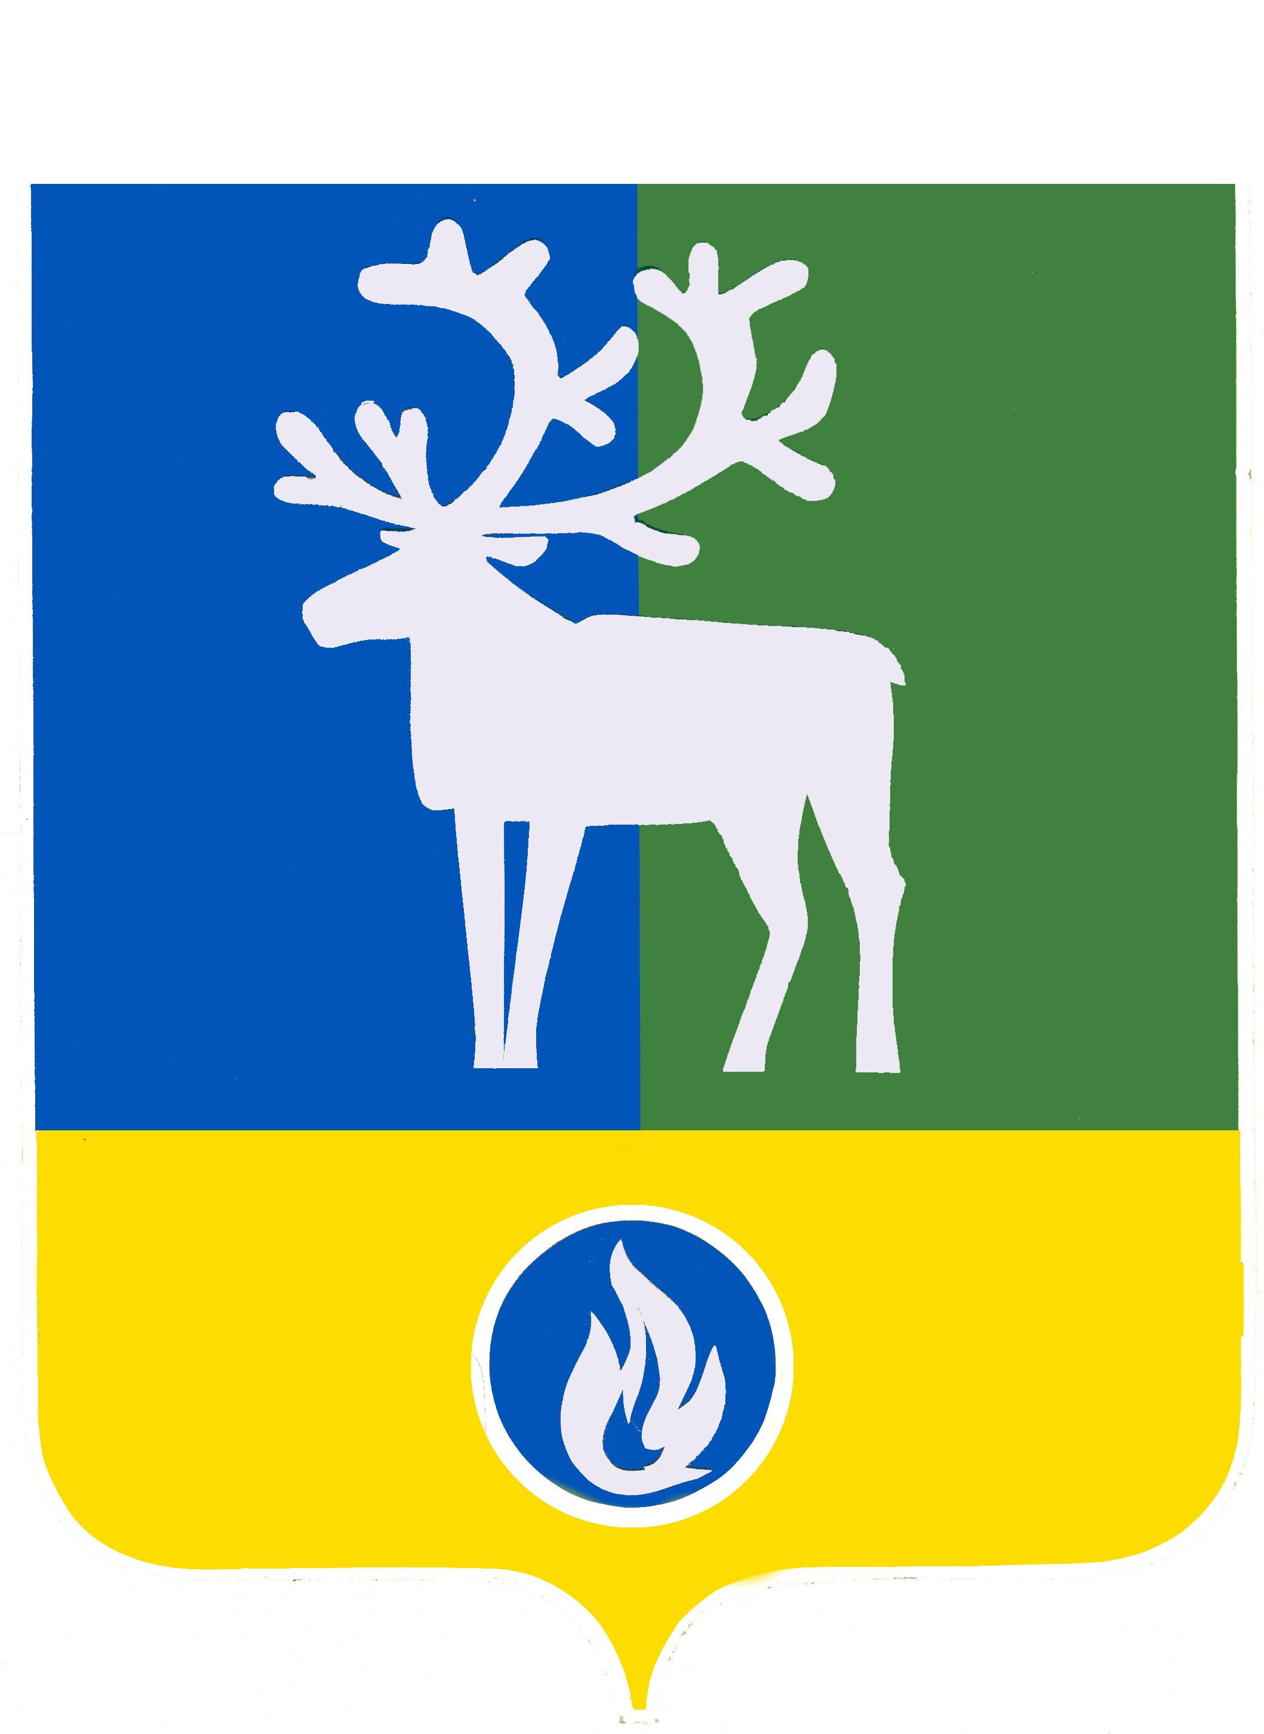

СЕЛЬСКОЕ ПОСЕЛЕНИЕ ЛЫХМА
БЕЛОЯРСКИЙ РАЙОН

ХАНТЫ-МАНСИЙСКИЙ АВТОНОМНЫЙ ОКРУГ – ЮГРА

Проект

АДМИНИСТРАЦИЯ СЕЛЬСКОГО ПОСЕЛЕНИЯ ЛЫХМА

ПОСТАНОВЛЕНИЕ

от __ октября 2022 года № ____

О внесении изменения в приложение 2 к постановлению администрации сельского поселения Лыхма от 10 октября 2012 года № 70

В соответствии с решением Совета депутатов сельского поселения Лыхма от 28 сентября 2022 года № 76 «О внесении изменений в приложения 1, 2 к решению Совета депутатов сельского поселения Лыхма от 5 марта 2008 года № 3» п о с т а н о в л я ю:
1. Внести в приложение 2 «Состав комиссии по соблюдению требований к служебному поведению и урегулированию конфликта интересов в администрации сельского поселения Лыхма» к постановлению администрации сельского поселения Лыхма от 10 октября 2012 года № 70 «О комиссии по соблюдению требований к служебному поведению муниципальных служащих и урегулированию конфликта интересов в администрации сельского поселения Лыхма» изменение, заменив слово «ведущий» словом «главный».
2. Опубликовать настоящее постановление в бюллетене «Официальный вестник сельского поселения Лыхма».
3. Настоящее постановление вступает в силу после его официального опубликования и распространяется на правоотношения, возникшие с 1 октября 2022 года.

Временно исполняющий полномочия
главы сельского поселения Лыхма И.В. Денисова

